Pilihan Ganda
No | Contoh Soal | Pembahasan | Level
1 | Segala sesuatu yang menjadi pusat perhatian atau pusat pengamatan yang sedang dipelajari perubahan energinya disebut dengan istilah…  - Lingkungan  - Sistem  - Reaksi  - Entalpi  - Kalor | B. Sistem  Dalam termokimia, pusat pengamatan atau reaksi yang sedang dipelajari perubahan energinya dinamakan sistem | Rendah
2 | Di dalam suatu tabung reaksi direaksikan dua zat kimia. Jika tabung reaksi terasa panas saat dipegang, maka yang dimaksud dengan lingkungan adalah…  - Tabung reaksi dan zat di dalamnya  - Zat kimia yang bereaksi  - Udara di sekitar tabung reaksi dan tangan yang memegang tabung  - Tabung reaksi dan tangan yang memegang  - Zat kimia dan tabung reaksi | C. Udara di sekitar tabung reaksi dan tangan yang memegang tabung  Sistem adalah zat yang bereaksi (di dalam tabung), sedangkan segala sesuatu yang ada di luar sistem yang membatasi dan berinteraksi dengannya (seperti tabung reaksi, udara dan tangan) disebut lingkungan | Rendah
3 | Sebuah sistem yang memungkinkan terjadinya perpindahan kalor dan materi antara sistem dan lingkungan disebut sebagai…  - Sistem tertutup  - Sistem terisolasi  - Sistem terbuka  - Sistem adiabatik  - Sistem isobarik | C. Sistem terbuka  Pada sistem terbuka, baik energi (kalor) maupun materi (zat) dapat bertukar dengan bebas antara sistem dan lingkungan | Rendah
4 | Jika suatu reaksi kimia dilakukan di dalam wadah tertutup rapat sehingga tidak ada materi yang dapat keluar atau masuk, namun energi panas masih bisa berpindah, maka sistem ini disebut…  - Sistem terbuka  - Sistem tertutup  - Sistem terisolasi  - Sistem homogen  - Sistem heterogen | B. Sistem tertutup  Sistem tertutup memungkinkan terjadinya pertukaran energi (kalor) dengan lingkungan, namun tidak memungkinkan terjadinya pertukaran materi | Rendah
5 | Pada termos air panas, dinding termos dirancang sedemikian rupa sehingga tidak memungkinkan terjadinya perpindahan kalor maupun materi antara air di dalam termos dengan udara di luarnya. Sistem seperti ini dikategorikan sebagai…  - Sistem terbuka  - Sistem tertutup  - Sistem terisolasi  - Sistem adiabatik  - Sistem isotermik | C. Sistem terisolasi  Pada sistem terisolasi, tidak ada perpindahan materi maupun energi (kalor) antara sistem dan lingkungan | Rendah
6 | Bank Soal BUPELAS (Buku Pelengkap Kurtilas)  Suatu campuran pereaksi di dalam tabung reaksi menyebabkan tabung tersebut menjadi panas jika dipegang. Pernyataan yang tepat mengenai hal tersebut adalah…  - Entalpi pereaksi bertambah  - Entalpi pereaksi berkurang  - Entalpi pereaksi dan hasil reaksi bertambah  - Entalpi pereaksi lebih besar daripada entalpi hasil reaksi  - Entalpi hasil reaksi lebih besar daripada entalpi pereaksi | D. Entalpi pereaksi lebih besar daripada entalpi hasil reaksi  Jika suatu reaksi kimia menghasilkan panas, maka reaksi tersebut merupakan reaksi eksoterm. Pada reaksi eksoterm, entalpi reaksi bernilai negatif (entalpi pereaksi lebih besar daripada entalpi hasil reaksi) | Rendah
7 | Bank Soal BUPELAS (Buku Pelengkap Kurtilas)  Sebuah kristal KNO₃ dimasukkan ke dalam tabung reaksi kemudian ditetesi dengan air. Pada tabung reaksi terasa dingin. Reaksi ini dapat digolongkan…  - Eksoterm, energi berpindah dari sistem ke lingkungan  - Eksoterm, energi berpindah dari lingkungan ke sistem  - Endoterm, energi berpindah dari sistem ke lingkungan  - Endoterm, energi berpindah dari lingkungan ke sistem  - Endoterm, energi tidak berpindah | D. Endoterm, energi berpindah dari lingkungan ke sistem  Pada percobaan tersebut dikatakan endoterm, karena pada saat KNO₃ bereaksi dengan air, temperaturnya turun karena tabung reaksi terasa dingin, setelah sampai pada titik terendah, lama-kelamaan temperature akan naik kembali ke temperatur awal. Penurunan temperatur pada saat KNO₃ bereaksi dengan air, menunjukkan bahwa reaksi menyerap kalor. Pada reaksi endoterm reaksi yang menyerap kalornya berpindah dari lingkungan ke sistem, sehingga kalor dari sistem akan bertambah. Sehingga lingkungannya terasa dingin atau pada soal lingkungannya tabung reaksi | Rendah
8 | Soal Modul Kimia Kelas XI  Berikut ini beberapa persamaan reaksi yang umumnya terjadi di sekitar kita:  - 6CO₂ (g) + 6H₂O(l) → C₆H₁₂O₆(aq) + 6O₂(g)  - C₆H₁₂O₆(s) + 6O₂(g) → 6CO₂(g) + 6H₂O(g)  - H₂O(l) → H₂O(g)  - H₂O(l) → H₂O(s)  - H₂O(s) → H₂O(l)  Persamaan reaksi yang terjadi secara endoterm terjadi pada nomor…  - 1 dan 2  - 1 dan 4  - 2 dan 3  - 3 dan 5  - 4 dan 5 | D. 4 dan 5  (1) 6 CO₂ (g) + 6 H₂O (1) → C₆H₁₂O₆ (aq) + 6 O₂ (g)  Reaksi ini merupakan reaksi fotosintesis yang terjadi pada tumbuhan berklorofil. Proses fotosintesis hanya dapat berlangsung dengan adanya sinar matahari, dengan demikian reaksi ini adalah endoterm  (2) C₆H₁₂O₆ (5) + 6 O₂ (g) → 6 CO₂ (g) + 6 H₂O (g)  Reaksi ini merupakan reaksi pembakaran glukosa oleh oksigen yang terdapat dalam sel pada saat kita bernafas. Dengan bernafas kita menghirup oksigen untuk terjadinya pembakaran dalam tubuh, sehingga reaksi ini adalah reaksi eksoterm.  (3) H₂O (1)→H₂O (g)  Reaksi ini merupakan proses penguapan, yang tentu saja membutuhkan kalor dari luar, sehingga reaksi ini adalah reaksi endoterm.  (4) H₂O (1)→H₂O (s) Reaksi ini merupakan proses pembekuan air. Air dapat membeku bila kalor dalam air dikeluarkan, hal inilah yang mendasari prinsip freezer untuk membekukan air. Reaksi ini adalah reaksi eksoterm.  (5) H₂O (s)→H₂O (1)  Reaksi ini merupakan proses peleburan es dari padatan menjadi cair, hal ini dapat terjadi bila ada kalor masuk ke dalam es batu, sehingga proses ini adalah proses endoterm.  Jadi reaksi yang terjadi secara endoterm terjadi pada nomor (1), (3) dan ( | Sedang
9 | Soal Modul Kimia Kelas XI  Perhatikan gambar berikut!  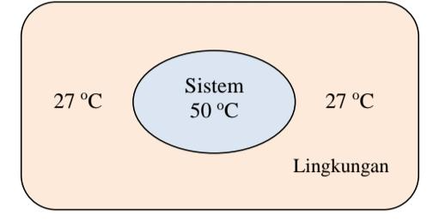  Berdasarkan gambar tersebut maka dapat disimpulkan bahwa kondisi tersebut adalah…  - Endoterm karena kalor masuk ke sistem  - Endoterm karena kalor menuju lingkungan  - Eksoterm karena kalor meninggalkan lingkungan  - Eksoterm karena kalor masuk ke sistem  - Eksoterm karena kalor ke luar menuju lingkungan | E. Eksoterm karena kalor ke luar menuju lingkungan  Pada gambar tersebut dapat diperhatikan bahwa suhu sistem sebesar 50 °C, sedangkan suhu lingkungan sebesar 27 °C, dengan demikian suhu sistem lebih tinggi dari pada suhu lingkungan. Berdasar Hukum Termodinamika, kalor mengalir dari suhu tinggi ke rendah, berarti kalor dari sistem keluar menuju lingkungan. Maka dapat disimpulkan peristiwa tersebut adalah reaksi eksoterm. Jawaban yang paling tepat adalah E, eksoterm karena kalor ke luar dari sistem. | Sedang
10 | Soal Modul Kimia Kelas XI  Perhatikan beberapa pernyataan hasil percobaan:  - Pereaksian dua zat yang diawali dengan pembakaran, setelah reaksi berjalan pembakaran dihentikan dan ternyata reaksi tersebut terus berlanjut  - Pelarutan suatu zat pada terlarut tertentu ternyata mengakibatkan kenaikan suhu larutan yang signifikan pada hasil pelarutannya  - Dua zat dicampurkan belum terjadi reaksi, dengan pemanasan ternyata zat mulai bereaksi, sesaat, setelah bereaksi dan pemanasan dihentikan ternyata zat tersebut berhenti bereaksi.  - Pelarutan suatu zat pada pelarut tertentu ternyata mengakibatkan penurunan suhu larutan.  - Pencampuran dua zat dan secara spontan menghasilkan nyala api diatas zat tersebut.  Berdasar pernyataan tersebut, yang merupakan peristiwa endoterm yang benar adalah ....  - (1) dan (3)  - (2) dan (3)  - (3) dan (4)  - (3) dan (5)  - (4) dan (5) | C. 3 dan 4  Terdapat 5 pernyataan:  (1) Pereaksian dua zat yang diawali dengan pembakaran, setelah reaksi berjalan pembakaran dihentikan dan ternyata reaksi tersebut terus berlanjut.  Pada peristiwa di atas, reaksi akan tetap berjalan meskipun pembakaran telah dihentikan, hal tersebut berarti proses reaksi akan terus berjalan. Hal tersebut berarti sistem akan terus terjadi reaksi pembakaran yang mengeluarkan kalor, berarti eksoterm.  (2) Pelarutan suatu zat pada terlarut tertentu ternyata mengakibatkan kenaikan suhu larutan yang signifikan pada hasil pelarutannya.  Pada peristiwa di atas, pada saat pelarutan, terjadi kenaikan suhu, hal tersebut berarti suhu sistem lebih tinggi dari suhu lingkungan dan akan terjadi proses perpindahan kalor dari sistem menuju lingkungan. Oleh karena terjadi proses perpindahan kalor dari sistem berarti prosesnya adalah eksoterm.  (3) Dua zat dicampurkan belum terjadi reaksi, dengan pemanasan ternyata zat mulai bereaksi, sesaat, setelah bereaksi dan pemanasan dihentikan ternyata zat tersebut berhenti bereaksi.  Pada peristiwa di atas, reaksi berhenti pada saat pembakaran telah dihentikan, hal tersebut berarti proses reaksi tersebut membutuhkan kalor terus menerus agar reaksi berlanjut dan tidak dapat bereaksi bila tidak ada suplai kalor dari luar. Dengan demikian berarti peristiwa tersebut berarti endoterm.  (4) Pelarutan suatu zat pada pelarut tertentu ternyata mengakibatkan penurunan suhu larutan. Proses pelarutan pada nomor 4) menghasilkan penurunan suhu, berarti suhu sistem menjadi lebih rendah dari suhu lingkungan, hal ini berakibat akan terjadinya perpindahan kalor dari lingkungan menuju sistem. Karena terjadi proses perpindahan kalor menuju sistem maka peristiwa tersebut adalah endoterm.  (5) Pencampuran dua zat dan secara spontan menghasilkan nyala api diatas zat tersebut. Pada peristiwa di atas, secara spontan menghasilkan nyala api, hal ini berarti suhu sistem lebih tinggi dari lingkungan, akibatnya akan terjadi perpindahan kalor dari sistem menuju lingkungan. Hal tersebut merupakan reaksi eksoterm.  Jadi yang merupakan reaksi endoterm adalah (3) dan (4) | Sedang
11 | Sekelompok praktikan melakukan percobaan dengan mencampurkan kristal barium hidroksida, Ba(OH)2 dengan kristal amonium klorida, NH4Cl pada tabung reaksi, kemudian menutup mulut tabung reaksi menggunakan ibu jari dan mengocok tabung reaksi tersebut selama 1 menit. Setelah pengkocokan selesai, hasil pengamatannya adalah sebagai berikut:  - menyebabkan tabung reaksi menjadi sangat dingin  - menimbulkan aroma menyengat  - timbul embun di permukaan luar tabung reaksi.  Berdasar data tersebut, pernyataan yang tepat berikut ini berkait dengan perubahan entalpi adalah .....  - reaksi eksoterm karena kalor keluar sehingga tabung menjadi dingin  - reaksi eksoterm karena reaksi menghasilkan aroma menyengat  - reaksi eksoterm karena menghasilkan embun pada permukaan tabung  - reaksi endoterm karena tabung menjadi dingin  - reaksi endoterm karena reaksi menghasilkan aroma menyengat | D. reaksi endoterm karena tabung menjadi dingin  Reaksi antara Ba(OH)2 dengan NH4Cl yang menyebabkan menjadi dinginnya tabung reaksi merupakan reaksi endoterm. Dengan turunnya suhu sistem, maka suhu lingkungan menjadi lebih tinggi, sehingga kalor lingkungan akan masuk ke dalam sistem. Gejala lain seperti timbulnya bau menyengat tidak terkait dengan perpindahan kalor. | Sedang
12 | Perhatikan diagram tingkat energi reaksi berikut ini:  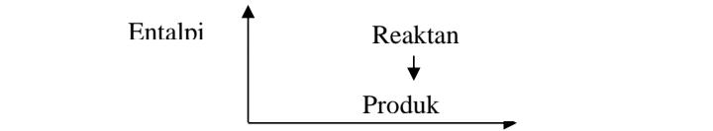  Pernyataan yang tepat dari diagram di atas adalah  - Reaksi eksoterm, $Δ$H > 0  - Reaksi eksoterm, $Δ$H < 0  - Reaksi eksoterm, $Δ$H = 0  - Reaksi endoterm, $Δ$H > 0  - Reaksi endoterm, $Δ$H < 0 | B. Reaksi eksoterm, $Δ$H < 0  Pada diagram entalpi di atas, posisi reaktan lebih tinggi dari produk, hal ini berarti entalpi reaktan lebih besar dari entalpi produk. Hal tersebut berarti terjadi proses perpindahan kalor dari sistem menuju lingkungan yang mengakibatkan turunnya entalpi produk. Dengan demikian diagram entalpi tersebut menunjukan peristiwa eksoterm. Besarnya AH adalah entalpi produk - entalpi reaktan, dengan demikian kecil dikurangi besar maka nilai $Δ$H < 0. | Sedang
13 | Bank Soal BUPELAS (Buku Pelengkap Kurtilas)  Perubahan entalpi dari reaksi manakah yang berikut ini dapat disebut dengan perubahan entalpi pembentukan ΔH_{f}º Na₂SO₄ kristal…  - 2 NaOH(aq) + H₂SO₄(aq) → Na₂SO₄(aq) + 2H₂O(l)  - 2 NaOH(s) + H₂SO₄(aq) → Na₂SO₄(s) + 2H₂O(l)  - Na₂O(s) + SO₂(g) → Na₂SO₄(s)  - 2 Na(s) + 1/8S₈ (s) + 2O₂(g) → Na₂SO₄(s)  - 16 Na (s) + S₈ (s) + 16 O₂ (g) → 8 Na₂SO₄(s) | D. 2 Na(s) + 1/8S₈ (s) + 2O₂(g) → Na₂SO₄(s)  Perubahan entalpi pembentukan standar merupakan entalpi yang terjadi pada pembentukan 1 mol suatu senyawa dari unsur-unsurnya yang paling stabil pada keadaan stabil, pada 25ºC dan tekanan 1 atm. Perubahan entalpi pembentukan standar suatu zat ditentukan dengan menggunakan rumus:  ΔH_{f}º reaksi = $ΣΔH$_{f}º hasil - $ΣΔH$_{f}º pereaksi  Reaksi pembentukan $ΔH$_{f}º Na₂SO₄ :  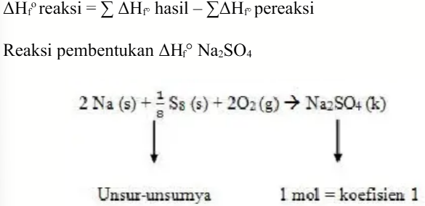 | Tinggi
14 | Soal SBMPTN 2018  Diantara persamaan termokimia di bawah ini yang termasuk perubahan entalpi penguraian adalah…  - Mg(OH)₂(s) → Mg(s) +O₂(g) +H₂(g) ΔHº= +925 kJ  - C₆H₁₂O₆(s) + 6O₂(g) → 6CO₂(g) + 6H₂O (l) ΔHº= -2.820 kJ  - CaO(s) + CO₂(g) → CaCO₃(s) ΔHº= +1.207 kJ  - Ca(s) + C(s) + O₂(g) → CaCO₃(s) ΔHº= -1.207 kJ  - 2 CO₂(g) + 3 H₂O(l) → C₂H₅OH(l) + 3 O₂ ΔHº= +1.380 kJ | A. Mg(OH)₂(s) → Mg(s) +O₂(g) +H₂(g) ΔHº= +925 kJ  Perubahan entalpi penguraian standar adalah perubahan entalpi yang terjadi pada penguraian 1 mol suatu senyawa menjadi unsur-unsurnya yang paling stabil pada keadaan standar. Pada dasarnya, perubahan entalpi penguraian standar merupakan kebalikan dari perubahan entalpi pembentukan standar, maka nilainya pun akan berlawanan tandanya. Jadi dari pilihan ganda yang di atas, jawaban yang tepat adalah A karena reaktannya berupa satu mol menjadi unsur-unsurnya | Sedang
15 | Soal SBMPTN 2018  N₂(g) + 3H₂(g) → 2NH₃(g) ΔHº= -92 kJ  Perubahan entalpi pada penguraian 1 mol gas NH₃ menjadi unsur-unsurnya adalah…  - -92 kJ  - -46 kJ  - +46 kJ  - +184 kJ  - +92 kJ | C. +46 kJ  Dalam soal di atas dapat dilihat merupakan pembentukan reaksi. Pada dasarnya, perubahan entalpi penguraian standar merupakan kebalikan dari perubahan entalpi pembentukan standar, maka nilainya pun akan berlawanan tandanya.  Tapi pada reaksinya NH₃ memiliki 2 mol sehingga jika diminta 1 mol nya, 92 sehingga pada 1 mol NH₃ menjadi +46 | Sedang
16 | Soal OSN Kimia 2019  Entalpi pembakaran asetilena adalah -1300 kJ, entalpi pembentukan asetilena, C₂H₂ adalah…  (ΔH_{f}º CO₂ = -395 ; ΔH_{f}º H₂O = -285)  - -225 kj  - +225 kJ  - -450 kJ  - +450 kJ  - -620 kJ | B. +225 kJ  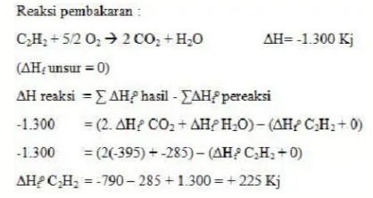 | Sedang
17 | Bank Soal BUPELAS (Buku Pelengkap Kurtilas)  Dalam kalorimeter terdapat zat yang bereaksi secara eksotermik dan ternyata 0,5 kg air yang mengelilinginya sebagai pelarut mengalami kenaikan temperature sebesar 3ºC. Kalor jenis air = 4,2 J/gram K. Kalor reaksi zat yang dilepaskan oleh reaksi itu adalah…  - 577,6 kJ  - 578,6 kJ  - 579 kJ  - 5796 kJ  - 57,96 kJ | C. 579,6 kJ  ΔT = 3^{O}C  = 3 + 273 K =276 K  Q = m.c. ΔT  = 500 gram x 4,2 J/gram K x 276 K  = 579.600 J = 579,6 kJ | Sedang
18 | Dalam suatu kalorimeter direaksikan 200 cm³ larutan NaOH 1 M dengan 200 cm³ larutan HCl 1 M, ternyata suhunya naik dari 29ºC menjadi 36ºC. Kalor jenis larutan dianggap sama dengan kalor jenis air yaitu 4,18 J/g.K dan massa jenis larutan dianggap 1 g/cm. Jika dianggap bahwa kalorimeter tidak menyerap kalor, tentukanlah perubahan entalpi dari reaksi:  NaOH (aq) +HCl(aq) → NaCl(aq) + H₂O(l)  - +50,16 kJ  - -50,16 kJ  - +80,14 kJ  - +11,704 kJ  - -11,704 kJ | E. -11,704 kJ  q_{reaksi =} -(q_{kalorimter} + q_{larutan})  Oleh karena kalorimeter tidak menyerap kalor, maka:  q_{reaksi =} -q_{larutan}  Volume = v NaOH + v HCl  = (200 +200) mL  = 400 mL  Massa larutan = volume larutan x rapatan larutan  = 400 mL $×$ 1 gram/mL  = 400 gram  ΔT = (36-29)ºC = 7^{O}C  atau  ΔT = (36-273)-(29+273) = 7 K  q_{larutan} = m_{larutan} $×$ C_{larutan} $×$ ΔT  = 400 gram $×$ 4,18 J/g.K $×$ 7 K  = 11.704 Joule = 11,704 kJ  NaOH = HCl= 0,1L $×$ 1 mol/L = 0,1 mol  Jadi pada reaksi antara 0,1 mol NaOH dengan 0,1 mol HCl terjadi perubahan kalor sebesar:  q_{reaksi} = -q_{larutan}  q_{reaksi} = -11,704 kJ  Maka, untuk setiap 1 mol NaOH yang bereaksi dengan 1 mol HCl akan terjadi perubahan kalor sebesar:  q_{reaksi} = -11,704 kJ/0,1 mol = -11,704 kJ/mol  Perubahan kalor yang bertanda negatif menunjukkan reaksi berlangsung secara eksoterm. Pada tekanan konstan, perubahan kalornya sama dengan perubahan entalpi. Persamaan termokimianya yaitu:  NaOH(aq) + HCl(aq) → NaCl(aq) +H₂O(l) ΔT = -11,704 kJ | Tinggi
19 | Di dalam suatu kalorimeter bom direaksikan 0,16 gram gas metana (CH₄) dengan oksigen berlebihan, sehingga terjadi reaksi sebagai berikut.  CH₄(g) + 2O₂(g) → CO₂(g)+ 2H₂O(g)  Ternyata terjadi kenaikan suhu 1,56ºC. Jika diketahui kapasitas kalor bom kalorimeter adalah 958 J^{O}C⁻¹ massa air di dalam kalorimeter adalah 2000 gram dan kalor jenis air 5,18 J.g⁻¹C⁻¹, kalor pembakaran gas metana dalam kJ/mol. (Ar C= 16, H=1) adalah…  - -8,014 kJ  - -1765,5 kJ  - -9,500 kJ  - -10,5437 kJ  - -11,545 kJ | B. -1765,5 kJ  Kalor yang dilepas selama reaksi berlangsung sama dengan kalor yang diserap oleh air dan oleh bomnya dalam kalorimeter, maka  q_{reaksi} = -(q_{air +} q_{bom})  q_{air} = m_{Air} $×$ c_{cair}$×$ ΔT  = 2000 g $×$ 5,18 J.g⁻¹ $×$ 1,56ºC  = 16.161 J  q_{bom} = C_{bom} $×$ ΔT  = 958 JºC⁻¹ $×$ 1,56ºC  = 1494 J  Maka, q_{reaksi} = -(16.161 + 1494)  = -17.655 J  = -17,655 kJ  Jumlah metana yang dibakar sebanyak 0,16 gram  CH₄ = 0,16/16 mol = 0,01 mol  Maka untuk setiap reaksi pembakaran satu mol CH₄ akan dilepas kalor sebanyak  q = -17,655/0,01 = -1765,5 kJ.mol⁻¹  Karena reaksi berlangsung pada volume (ΔV =0)  maka ΔU=q  U =-1765,5 kJ.mol⁻¹ | Tinggi
20 | Soal OSN Kimia 2019  Dari siklus di bawah ini perubahan entalpi reaksi : CaO +H₂O → Ca(OH)₂ adalah…  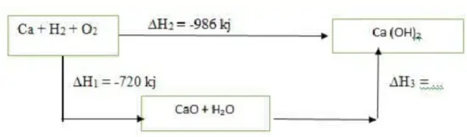  - -50 kJ  - -44 kJ  - -266 kJ  - 55 kJ  - 60 kJ | C. -266 kJ  Untuk menyelesaikan model siklus Hess harus diperhatikan arah anak panah. Pada soal di atas ΔH₁ dan ΔH₃ mempunyai arah anak yang berlawanan jarum jam, sedangkan ΔH₂ searah jarum jam. Dari arah tersebut dapat diketahui bahwa jumlah ΔH yang searah jarum jam akan sama dengan ΔH yang berlawanan dengan arah jarum jam sehingga:  ΔH₂ = ΔH₁ + ΔH₃  -986 kJ = (-720kJ) + (-986kJ) + (ΔH₃)  -986 kJ + 720 kJ = ΔH₃  ΔH₃ = -266 kJ | Sedang
21 | Jika suatu sendok serbuk seng dimasukkan ke dalam gas kimia yang berisi larutan HCl, ternyata terbentuk gelembung gas dan dasar tabung terasa panas, reaksi ini dapat digolongkan…  - Eksoterm, energi berpindah dari sistem ke lingkungan  - Eksoterm, energi berpindah dari lingkungan ke sistem  - Endoterm, energi berpindah dari sistem ke lingkungan  - Endoterm, energi berpindah dari lingkungan ke sistem  - Endoterm, energi tidak berpindah | A. Eksoterm, energi berpindah dari sistem ke lingkungan  Karena reaksi yang disertai dengan perpindahan kalor dari lingkungan ke sistem, dalam reaksi ini kalor diserap oleh sistem ke lingkungannya, Pada reaksi endoterm umumnya ditunjukkan oleh adanya penurunan suhu. Adanya penurunan suhu sistem inilah yang mengakibatkan terjadinya penyerapan kalor oleh sistem. | Rendah
22 | Diketahui:  ΔH pembentukan C₃H₈(g) = -24,8 kJ/mol  ΔH pembentukan CO₂(g) = -94,7 kJ/mol  ΔH pembentukan H₂O(l) = -68,3 kJ/mol  ΔH pembakaran C₃H₈(g) adalah…  - -532,5 kJ/mol  - +81 kJ/mol  - -81 kJ/mol  - -94 kJ/mol  - -208 kJ/mol | A. -532,5 kJ/mol  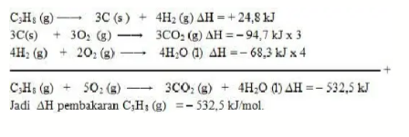 | Sedang
23 | Soal OSN Kimia 2019  Istilah hydrogen ekonomi didasarkan pada hidrogen yang diproduksi dari air menggunakan energi matahari. Gas tersebut kemudian dibakar sebagai bahan bakar :  2H₂(g) + O₂(g) → 2H₂O(l)  Energi yang dihasilkan oleh pembakaran gas hidrogen akan disetarakan dengan pembakaran bahan bakar oktana. Diketahui massa jenis oktana adalah 2,66 kg/galon, entalpi pembentukan standar oktana adalah -249,9 kJ/mol, entalpi pembentukan standar CO₂ adalah -393,5 kJ/mol, dan pembentukan standar H₂O adalah -285,8 kJ/mol. Volume gas hidrogen pada suhu 25ºC dan 1 atm yang diperlukan untuk menghasilkan sejumlah energi yang setara dengan yang dihasilkan oleh pembakaran satu galon oktan (C₈H₁₈) adalah…  - 10,89 L  - 108,98 L  - 497,8 L  - 1089,80 L  - 10898 L | E. 10898 L  Perhitungan Hidrogen Ekonomi  Menghitung kalor pembakaran 1 mol Oktana  Reaksi :  C₈H₁₈ + 25/2 O₂ → 8CO₂ + 9H₂O  Hitung entalpi reaksi:  ΔH Pembakaran = [8(-393,5) + 9(-285,8)] - (-249,9)  = -5720,0 + 249,9  = -45470,1 kJ/mol  Menghitung energi dari 1 galon oktana  Massa jenis oktana : 2,66 kg/galon = 2660 g  nC₈H₁₈ = $\frac{2660}{114,23} = 23,286 mol$  q = 23,286 $×$ 5470,1  = 1,27376 $×$ 10⁵ kJ  Menghitung jumlah mol H₂ yang diperlukan  Reaksi :  2H₂ +O₂ → 2H₂O  ΔH = 2(-285,8) = -571,6 kJ  Per mol H₂ = -285,8 kJ  nH₂ = $\frac{1,27376 × 10^{5}}{285,8}=445,69 mol$  Menghitung volume H₂ pada 25ºC dan 1 atm  V= $\frac{nRT}{P} = \frac{445,69 × 0,08205 × 298}{1}$ = 10898 L | Tinggi
24 | Soal OSN Kimia 2019  Perhatikan data berikut:  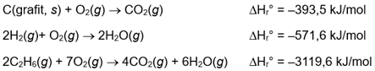  Perubahan entalpi untuk reaksi 2C (grafit, s) + 2H₂(g) → C₂H₆(g) adalah sebesar…  - +84,6 kJ/mol  - -84,6 kJ/mol  - +3204,2 kJ/mol  - -3204,2 kJ/mol  - -3798,9 kJ/mol | E. -3798,9 kJ/mol  Perhitungan ΔH dengan jalur langsung dari 3 reaksi (Hukum Hess)  Kita ingin menentukan perubahan entalpi untuk reaksi  2C(s) +3H₂(g) → C₂H₆(g)  - Data reaksi pembakaran yang diberikan    - Sesuaikan dan Balik Reaksi  - Balik reaksi (3) dan kalikan ½ agar membentuk satu mol etana :  2CO₂(g) +3H₂O(g) → C₂H₂ (g) + $\frac{7}{2}$ O₂(g) ΔH₃ = $\frac{1}{2}$ (+3119,6) = +1559,8 kJ  - Kali 2 reaksi (1) supaya menghasilkan 2 mol CO₂:  2C(s) +2O₂(g) → 2CO₂(g) ΔH₁ = 2(-393,5) = -787,0 kJ  - Kali $\frac{3}{2}$ reaksi (2) agar menghasilkan 3 mol H₂O:  3H₂(g) + 3/2 O₂ (g) → 3H₂O(g) ΔH₂ = $\frac{3}{2}$(-571,6) = -857,4kJ  - Menjumlahkan ketiga reaksi  Gabungkan dan coret spesies yang sama di kedua sisi:  (2C + 2O₂) + (3H₂ + 3/2O₂) + (2CO₂ + 3H₂O) → (2CO₂ + 3H₂O) + (C₂H₆ + 7/2 O₂)  Setelah mencoret CO₂, H₂O dan O₂:  2C(s) + 3H₂(g) → C₂H₆ (g)  - Hitung ΔH total  ΔHreaksi = ΔH₁ + ΔH₂ + ΔH₃  = (-787,0) + (-857,4) + 1559,8  = -84,6 kJ  Perubahan entalpi untuk reaksi diatas adalah -84,6 kJ | Tinggi
25 | Soal Kimia SBMPTN 2018  Data nilai energi ikatan rata-rata diketahui sebagai berikut :  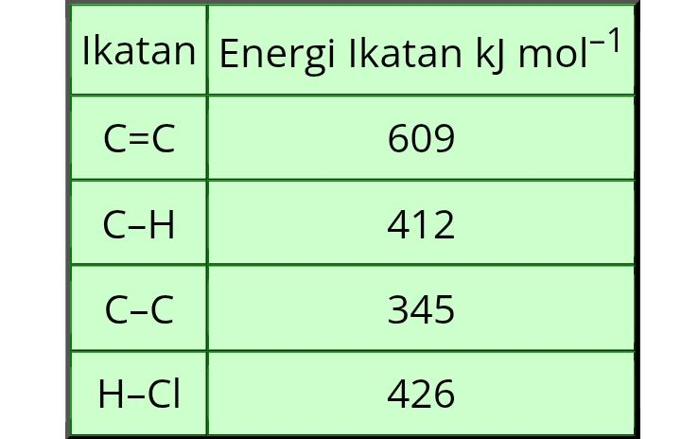  Jika entalpi reaksi : CH₂ = CH₂(g) + HCl(g) → CH₃CH₂Cl(g) adalah -48 kJ.mol⁻¹, energi ikatan rata-rata C-Cl adalah…  - 278 kJ.mol⁻¹  - 326 kJ.mol⁻¹  - 756 kJ.mol⁻¹  - 824 kJ.mol⁻¹  - 1648 kJ.mol⁻¹ | B. 326 kJ.mol⁻¹  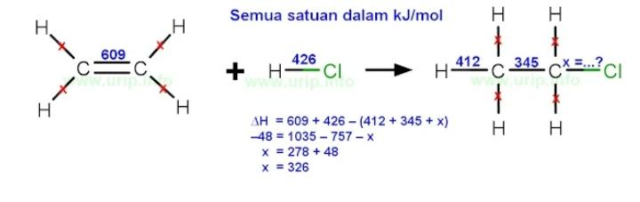 | Tinggi
26 | Gas metanol dapat terbentuk melalui reaksi reduksi gas formaldehid (HCHO) oleh gas hidrogen menurut reaksi berikut:  HCHO(g) + H₂(g) → CH₃OH(g)  Jika diketahui entalpi reaksi reduksi tersebut adalah 9 kJ.mol⁻¹ dan energi ikatan rata-rata C-H, C=O, O-H, dan H-H berturut-turut adalah 416, 799, 463, dan 432 kJ.mol⁻¹, nilai energi ikatan rata-rata C-O adalah…  - 143 kJ.mol⁻¹  - 243 kJ.mol⁻¹  - 253 kJ.mol⁻¹  - 343 kJ.mol⁻¹  - 361 kJ.mol⁻¹ | D. 343 kJ.mol⁻¹  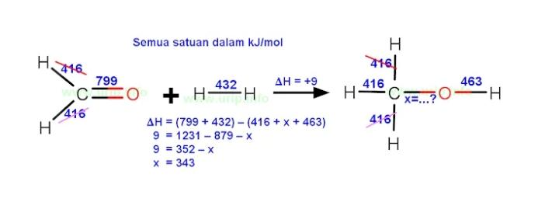 | Tinggi
27 | Bank Soal BUPELAS (Buku Pelengkap Kurtilas)  Perhatikan beberapa gambar berikut!  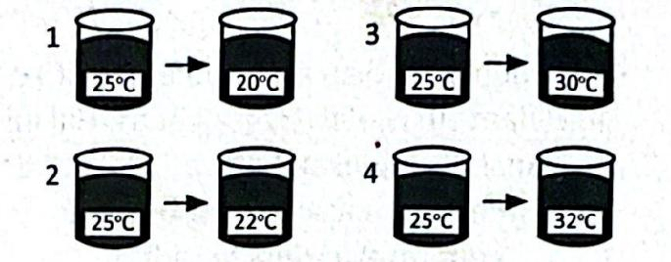  Gambar yang menunjukkan terjadinya proses endoterm adalah gambar nomor…  - 1 dan 2  - 1 dan 4  - 2 dan 3  - 2 dan 4  - 3 dan 4 | A. 1 dan 2  Reaksi endoterm adalah reaksi yang membutuhkan kalor. Kalor berpindah dari lingkungan ke sistem. Reaksi endoterm ditandai dengan adanya penurunan suhu seperti gambar nomor 1 dan 2. Gambar 3 dan 4 merupakan proses eksoterm karena terjadi kenaikan suhu. | Sedang
28 | Bank Soal BUPELAS (Buku Pelengkap Kurtilas)  Perhatikan bagan reaksi di bawah ini!  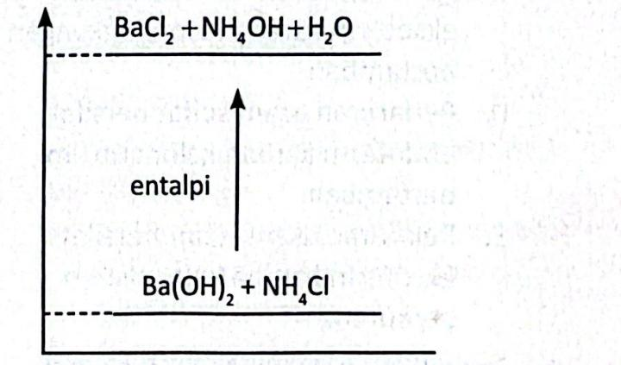  Reaksi tersebut termasuk ke dalam reaksi…  - eksoterm, karena H pereaksi < H hasil reaksi, ΔH = -  - endoterm, karena H pereaksi < H hasil reaksi, ΔH = +  - eksoterm, karena H pereaksi > H hasil reaksi, ΔH = +  - endoterm, karena H pereaksi > H hasil reaksi, ΔH = -  - endoterm, karena H pereaksi = H hasil reaksi, ΔH = + | B. endoterm, karena H pereaksi < H hasil reaksi, ΔH = +  Berdasarkan diagram tersebut, dapat diketahui bahwa reaksinya bersifat endoterm karena H pereaksi < H hasil reaksi sehingga H = + | Sedang
29 | Bank Soal BUPELAS (Buku Pelengkap Kurtilas)  Perhatikan diagram tingkat energi untuk reaksi P + Q₂ → PQ₂ berikut!  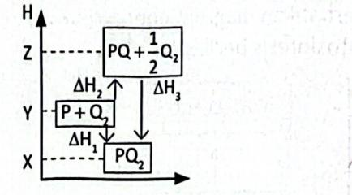  Beberapa pernyataan yang berhubungan dengan diagram tingkat energi tersebut sebagai berikut.  - Reaksi tersebut bersifat endoterm  - Kalor sistem berkurang  - ΔH₁ = ΔH₂ + ΔH₃  - ΔH₂ > ΔH₃  Pernyataan yang benar mengenai diagram tingkat energi tersebut ditunjukkan oleh angka…  - 1 dan 2  - 1 dan 3  - 2 dan 3  - 2 dan 4  - 2 dan 4 | D. 2 dan 4  Pernyataan yang benar mengenai diagram tingkat energi tersebut sebagai berikut:  - Reaksi tersebut bersifat eksoterm  - Kalor sistem berkurang karena terjadi perpindahan kalor dari sistem ke lingkungan  - ΔH₁ = -ΔH₂ + ΔH₃  - ΔH₂ > ΔH₃ | Tinggi
30 | Bank Soal BUPELAS (Buku Pelengkap Kurtilas)  Perhatikan persamaan termokimia berikut!  N₂(g) + 2O₂(g) → 2NO₂(g) ΔH= 67,7 kJ  Beberapa pernyataan mengenai persamaan tersebut:  - Reaksi pembentukan standar gas NO₂ membutuhkan kalor sebesar 67,7 kJ  - Reaksi pembentukan gas NO₂ bersifat endoterm  - Reaksi penguraian standar gas NO₂ melepaskan kalor sebesar 33,85 kJ  - Pada reaksi penguraian standar gas NO₂ terjadi perpindahan kalor dari lingkungan ke sistem.  Pernyataan yang benar mengenai reaksi tersebut ditunjukkan oleh angka…  - 1 dan 2  - 1 dan 3  - 2 dan 3  - 2 dan 4  - 3 dan 4 | C. 2 dan 3  N₂(g) + 2O₂(g) → 2NO₂(g) ΔH= 67,7 kJ  Merupakan reaksi pembentukan 2 mol gas NO₂. Reaksi ini bersifat endoterm karena ΔH bertanda positif. Pada reaksi endoterm terjadi perpindahan kalor dari lingkungan ke sistem. Pernyataan yang benar mengenai reaksi tersebut sebagai berikut.  - Reaksi pembentukan standar gas NO₂ membutuhkan kalor sebesar 33,85 kJ  - Reaksi pembentukan gas NO₂ bersifat endoterm  - Penguraian standar gas NO₂ melepaskan kalor sebesar 33,85 kJ atau NO₂(g) → $\frac{1}{2}$N₂(g) + O₂(g) ΔH = -33,85 kJ  - Pada reaksi penguraian gas NO₂ terjadi perpindahan kalor dari sistem ke lingkungan | Sedang
31 | Soal SBMPTN 2019  Disajikan data kalor pembakaran beberapa bahan bakar berikut.  Bahan Bakar Mr (g.mol⁻¹) Kalor pembakaran (kJ.mol⁻¹)  Metanol 32 725  Propana 44 2217  Etanol 46 1364  Bensin 114 5464  Minyak tanah 170 8070  Bahan bakar yang paling efektif digunakan adalah…  - Bensin  - Etanol  - Metanol  - Propana  - Minyak tanah | D. Propana  Besar kalor pembakaran setiap gram bahan bakar  - Metanol  ΔH_{c} = $\frac{1}{32}$$×$ 725 kJ = 22,66 kJ  - Propana  ΔH_{c} = $\frac{1}{44}$$×$ 2.217 kJ = 50,39 kJ  - Etanol  ΔH_{c} = $\frac{1}{46}$$×$ 1.364 kJ = 29,65 kJ  - Bensin  ΔH_{c} = $\frac{1}{114}$$×$ 5.464 kJ = 47,93 kJ  - Minyak tanah  ΔH_{c} = $\frac{1}{170}$$×$ 8.070 kJ = 47,47 kJ  Jadi bahan bakar yang paling efektif adalah propana karena menghasilkan kalor paling besar setiap gramnya | Tinggi
32 | Bank Soal BUPELAS (Buku Pelengkap Kurtilas)  Jika besarnya kalor reaksi pembentukan dan pembakaran NO berturut-turut adalah x kJ dan y kJ, besarnya kalor pembentukan NO₂ adalah…  - (x - y) kJ  - (x - 2y) kJ  - (x + y) kJ  - (2x - y) kJ  - (x + 2y) kJ | Kalor reaksi pembentukan gas NO = x kJ  $\frac{1}{2}$N₂(g) + $\frac{1}{2}$O₂(g) → NO(g) ΔH = x kJ  Kalor pembakaran gas NO = y kJ  NO(g) + $\frac{1}{2}$O₂(g) → NO(g) ΔH = y kJ  Kalor pembentukan gas NO₂ :  $\frac{1}{2}$N₂(g) + $\frac{1}{2}$O₂(g) → NO(g) ΔH = x kJ  NO(g) + $\frac{1}{2}$O₂(g) → NO(g) ΔH = y kJ  ___________________________________+  $\frac{1}{2}$N₂(g) + $\frac{1}{2}$O₂(g) → NO(g) ΔH =( x + y) kJ  Jadi, kalor pembentukan gas NO₂ sebesar (x + y) kJ | Sedang
33 | Bank Soal BUPELAS (Buku Pelengkap Kurtilas)  Perhatikan gambar percobaan berikut!  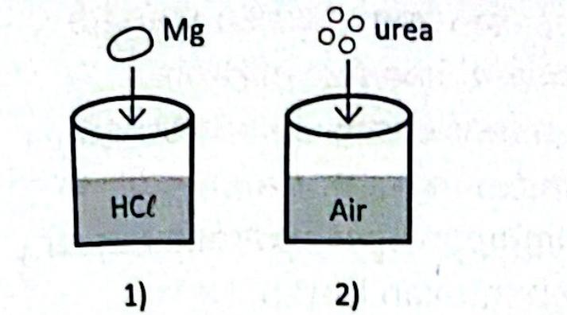  Jika suhu mula-mula larutan HCl dan air sama, kesimpulan mengenai kedua percobaan tersebut adalah…  - Kedua percobaan membutuhkan kalor  - Suhu akhir percobaan 2 lebih tinggi daripada percobaan 1  - Reaksi 1 bersifat endoterm, sedangkan reaksi 2 bersifat eksoterm  - Wadah percobaan 1 terasa panas, sedangkan wadah 2 terasa dingin  - Pada kedua percobaan terjadi perpindahan kalor dari lingkungan ke sistem | D. Wadah percobaan 1 terasa panas, sedangkan wadah 2 terasa dingin  Percobaan 1  Reaksi logam Mg dengan HCl bersifat eksoterm. Reaksi ini ditandai dengan adanya kenaikan suhu lingkungan (wadah terasa panas). Pada reaksi ini terjadi perpindahan kalor dari sistem ke lingkungan atau reaksi ini melepaskan kalor  Percobaan 2  Reaksi pelarutan urea dalam air bersifat endoterm. Reaksi ini ditandai dengan adanya penurunan suhu (wadah terasa dingin). Pada reaksi ini terjadi perpindahan kalor dari lingkungan ke sistem atau menyerap kalor. | Sedang
34 | Bank Soal BUPELAS (Buku Pelengkap Kurtilas)  Diketahui  ΔH_{f}º HCl(g) = -92,5 kJ  ΔH_{f}º HCl(aq) = -167,2 kJ  Pernyataan yang benar mengenai data tersebut adalah…  - Kedua reaksi pembentukan standar tidak dapat berlangsung tanpa adanya pemanasan  - Penguraian gas HCl membutuhkan kalor lebih besar dibandingkan larutan HCl  - Penguraian larutan HCl melepaskan kalor lebih besar dibandingkan gas HCl  - Pembentukan gas HCl dan larutan HCl membutuhkan kalor  - Pelarutan gas HCl bersifat eksoterm | E. Pelarutan gas HCl bersifat eksoterm  ΔH_{f}º HCl(g) = -92,5 kJ → ΔH_{d}º HCl(aq) = 92,5 kJ  ΔH_{f}º HCl(aq) = -167,2 kJ → ΔH_{d}º HCl(aq) = 167,2 kJ  Reaksi pembentukan gas HCl dan larutan HCl bersifat eksoterm (melepaskan kalor), sedangkan reaksi penguraian gas HCl dan larutan HCl bersifat endoterm (membutuhkan kalor).  Pernyataan yang tepat sebagai berikut.  - Penguraian larutan HCl membutuhkan kalor lebih besar dibandingkan gas HCl  - Oleh karena bersifat eksoterm, kedua reaksi pembentukan standar berlangsung tanpa memerlukan pemanasan  - Pembentukan gas HCl dan larutan HCl melepaskan kalor ke lingkungan  - Pelarutan gas HCl bersifat eksoterm:  - HCl(g) → HCl(aq) → ΔH = (-167,2 kJ) - (-92,5 kJ) = -74,4 kJ | Sedang
35 | Bank Soal BUPELAS (Buku Pelengkap Kurtilas)  Diketahui beberapa persamaan termokimia berikut.  2H₂(g) + O₂(g) → 2H₂O(l) ΔH= akJ  2Ca(s) + O₂(g) → 2CaO(s) ΔH= bkJ  CaO(s) + H₂O(l) → Ca(OH)₂(s) ΔH= ckJ  Besarnya ΔH pembentukan Ca(OH)₂ (s) adalah…  - a + b + c  - a + b + 2c  - a + b - 2c  - 1/2a + 1/2b - c  - 1/2a + 1/2b + c | E. 1/2a + 1/2b + c  Reaksi pembentukan Ca(OH)₂:  Ca(s) + O₂(g) + H₂(g) → Ca(OH)₂(s)  Sehingga  2H₂(g) + O₂(g) → 2H₂O(l) ΔH= akJ (tetap, dibagi 2)  2Ca(s) + O₂(g) → 2CaO(s) ΔH= bkJ (tetap, dibagi 2)  CaO(s) + H₂O(l) → Ca(OH)₂(s) ΔH= ckJ (tetap)  Sehingga menjadi:  H₂(g) + $\frac{1}{2}$O₂(g) → H₂O(l) ΔH= $\frac{1}{2}$akJ  Ca(s) + $\frac{1}{2}$O₂(g) → CaO(s) ΔH= $\frac{1}{2}$bkJ  CaO(s) + H₂O(l) → Ca(OH)₂ ΔH= ckJ  ___________________________________________+  Ca(s) + O₂(g) + H₂(g) → Ca(OH)₂(s) ΔH= $\frac{1}{2}$a + $\frac{1}{2}$b +c | Tinggi
36 | Bank Soal BUPELAS (Buku Pelengkap Kurtilas)  Jika diketahui perubahan entalpi pelarutan senyawa XY adalah +a kJ dan senyawa PQ adalah -b kJ…  - Kedua senyawa semakin sukar larut saat dipanaskan  - Kedua senyawa semakin mudah larut saat dipanaskan  - Pemanasan tidak mempengaruhi kelarutan kedua senyawa  - Saat dipanaskan, senyawa XY lebih mudah larut dibandingkan senyawa PQ  - Saat dipanaskan, senyawa PQ lebih mudah larut dibandingkan senyawa PQ | D. Saat dipanaskan, senyawa XY lebih mudah larut dibandingkan senyawa PQ  Perubahan entalpi pelarutan senyawa XY bersifat endoterm (ΔH bertanda positif), sedangkan perubahan entalpi pelarutan senyawa PQ bersifat eksoterm (ΔH bertanda negatif). Proses endoterm membutuhkan kalor sehingga saat dipanaskan proses pelarutan berlangsung lebih cepat (lebih mudah larut). Sementara itu, proses eksoterm melepaskan kalor sehingga proses pemanasan mengakibatkan proses pelarutan berlangsung lebih lambat. | Sedang
37 | Bank Soal BUPELAS (Buku Pelengkap Kurtilas)  Reaksi antara gas hidrogen dengan gas klorin membentuk gas hidrogen klorida berlangsung eksotermis. Berdasarkan pernyataan ini dapat disimpulkan bahwa…  - Jumlah molekul yang terbentuk lebih banyak dibandingkan jumlah molekul yang digunakan dalam reaksi  - Gas hidrogen klorida tidak mudah terurai karena pemanasan  - Entalpi produk lebih besar daripada entalpi reaktan  - Terjadi penurunan suhu selama reaksi berlangsung  - Penyerapan kalor selama reaksi berlangsung | B. Gas hidrogen klorida tidak mudah terurai karena pemanasan  Reaksi gas hidrogen dengan gas klorin membentuk gas hidrogen klorida membentuk gas hidrogen klorida bersifat eksoterm. Persamaan termokimianya:  H₂(g) + Cl₂(g) → HCl(aq) ΔH = -x kJ  Saat reaksi berlangsung terjadi kenaikan suhu dan pelepasan kalor. Pada reaksi eksoterm entalpi reaktan lebih besar daripada entalpi produk. Sementara itu, reaksi penguraian gas hidrogen klorida bersifat endoterm (membutuhkan kalor) sehingga gas HCl tidak mudah terurai akibat pemanasan | Sedang
38 | Bank Soal BUPELAS (Buku Pelengkap Kurtilas)  Perhatikan persamaan termokimia proses pembakaran belerang berikut!  S(s) + O₂(s) → SO₂(s) ΔH = + 360 kJ  Pernyataan yang tepat mengenai reaksi tersebut adalah…  - Pada pembakaran belerang terjadi perpindahan kalor dari lingkungan ke sistem  - Pembakaran belerang memerlukan kalor dari lingkungan  - Pada pembakaran belerang terjadi penurunan lingkungan  - Pembakaran belerang melepaskan kalor sebesar 306 kJ  - Pembakaran belerang termasuk reaksi endoterm | D. Pembakaran belerang melepaskan kalor sebesar 306 kJ  S(s) + O₂(s) → SO₂(s) ΔH = + 360 kJ atau S(s) + O₂(s) → SO₂(s) ΔH = - 360 kJ  Reaksi pembakaran belerang bersifat eksoterm karena mempunyai ΔH negatif. Pada reaksi eksoterm terjadi perpindahan kalor dari sistem ke lingkungan dan ditandai dengan terjadinya kenaikan suhu. Jadi, pernyataan yang benar adalah pembakaran belerang melepaskan kalor sebesar 306 kJ | Sedang
39 | Bank Soal BUPELAS (Buku Pelengkap Kurtilas)  Perhatikan persamaan termokimia berikut!  2Mg(s) + O₂(g) → 2MgO(aq) ΔH= -1.204 kJ  Pernyataan yang tepat mengenai reaksi tersebut adalah…  - Reaksi pembentukan standar MgO melepaskan kalor sebesar 1.204 kJ  - Kalor yang dilepaskan pada pembakaran 12 gram Mg sebesar 301 kJ  - Reaksi pembakaran standar Mg membutuhkan kalor sebesar 602 kJ  - Reaksi penguraian 2 mol MgO membutuhkan kalor sebesar 2.408 kJ  - Pembentukan 2 gram MgO membutuhkan kalor sebesar 301 kJ | B. Kalor yang dilepaskan pada pembakaran 12 gram Mg sebesar 301 kJ  2Mg(s) + O₂(g) → 2MgO(aq) ΔH= -1.204 kJ  Merupakan reaksi pembentukan 2 mol MgO atau reaksi pembakaran 2 mol Mg. Reaksi tersebut bersifat eksoterm (melepaskan kalor). Pernyataan yang benar sebagai berikut.  - Pembentukan standar MgO (pembentukan 1 mol MgO) melepaskan kalor 602 kJ  - Pembakaran standar MgO (pembakaran standar 1 mol Mg) melepaskan kalor 602 kJ  - Reaksi penguraian 2 mol MgO membutuhkan kalor sebesar 1204 kJ  - ΔH pembakaran 12 gram Mg  ΔH = $\frac{12}{24}× (-602) kJ = -301 kJ$  Jadi kalor yang dilepaskan pada pembakaran 12 gram Mg adalah 301 kJ  - ΔH pembentukan 2 gram MgO ΔH = $\frac{2}{40}$ $×$ (-601) kJ = -30,1 kJ  Jadi reaksi pembentukan 2 gram MgO melepaskan kalor sebesar 30,1 kJ | Sedang
40 | Bank Soal BUPELAS (Buku Pelengkap Kurtilas)  Gas nitrogen dapat diuraikan menjadi atom-atomnya.  N₂ → N + N  Reaksi ini bersifat…  - Endoterm karena terjadi pembentukan ikatan  - Eksoterm karena terjadi pembentukan ikatan  - Endoterm karena terjadi pemutusan ikatan  - Eksoterm karena terjadi pemutusan ikatan  - Endoterm karena terjadi pelepasan kalor | C. Endoterm karena terjadi pemutusan ikatan  Reaksi N₂ → N + N merupakan reaksi pemutusan ikatan pada N₂. Pada pemutusan ikatan dibutuhkan sejumlah energi. Dengan demikian, reaksi tersebut bersifat endoterm karena terjadi pemutusan ikatan. | Rendah
41 | Bank Soal BUPELAS (Buku Pelengkap Kurtilas)  Perhatikan diagram energi reaksi fotosintesis berikut!  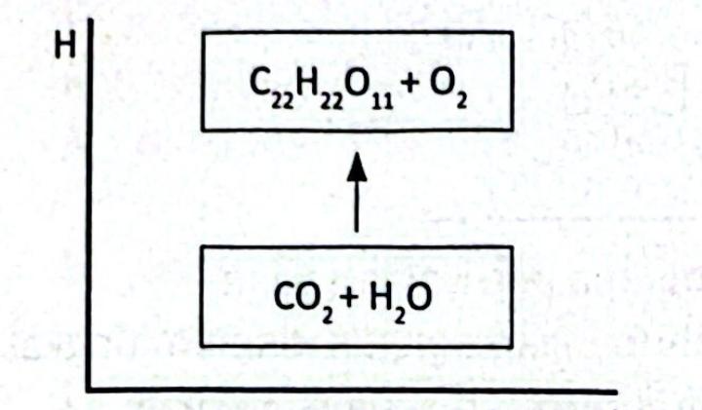  Berdasarkan diagram tersebut, dapat disimpulkan…  - ΔH produk lebih kecil daripada ΔH reaktan  - Reaksi tersebut melepaskan kalor  - ΔH > 0 dan bersifat eksoterm  - Reaksi bersifat endoterm  - ΔH reaksi bernilai nol | D. Reaksi bersifat endoterm  Reaksi di atas bersifat endoterm karena ΔH produk > ΔH reaktan. Reaksi tersebut membutuhkan kalor | Rendah
42 | Bank Soal BUPELAS (Buku Pelengkap Kurtilas)  Perhatikan diagram tingkat energi berikut!  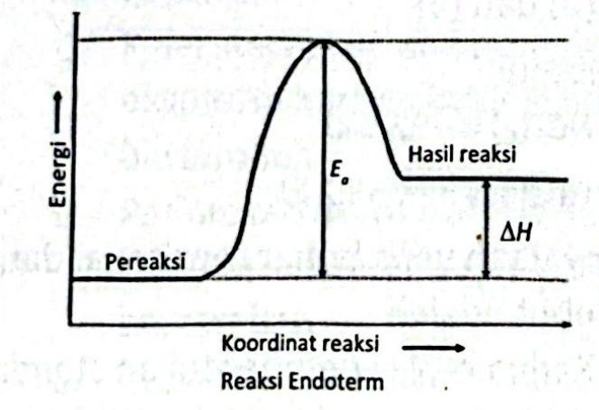  Pernyataan mengenai diagram tingkat energi tersebut sebagai berikut.  - Reaksi bersifat eksoterm  - Mempunyai ΔH positif  - Entalpi produk lebih kecil daripada entalpi pereaksi  - Contoh reaksinya adalah pelarutan kristal NH₄Cl dalam air  Pernyataan yang benar mengenai diagram tingkat energi tersebut ditunjukkan oleh angka..  - 1 dan 2  - 1 dan 3  - 1 dan 4  - 2 dan 4  - 3 dan 4 | D. 2 dan 4  Diagram tingkat energi di atas merupakan diagram tingkat energi reaksi endoterm. Oleh karena entalpi produk lebih besar daripada entalpi pereaksi sehingga mempunyai ΔH positif. Contoh reaksi endoterm adalah pelarutan kristal NH₄Cl dalam air | Sedang
43 | Bank Soal BUPELAS (Buku Pelengkap Kurtilas)  Saat melarutkan asam sulfat pekat ke dalam air, wadah terasa panas. Hal ini dapat disimpulkan bahwa…  - Pelarutan asam sulfat bersifat endoterm karena terjadi perpindahan kalor dari sistem ke lingkungan  - Pelarutan asam sulfat bersifat eksoterm karena terjadi perpindahan kalor dari lingkungan ke sistem  - Pelarutan asam sulfat bersifat eksoterm karena kalor lingkungan bertambah  - Pelarutan asam sulfat bersifat endoterm karena kalor sistem bertambah  - Pelarutan asam sulfat bersifat eksoterm karena kalor sistem berkurang | C. Pelarutan asam sulfat bersifat eksoterm karena kalor lingkungan bertambah  Proses pelarutan asam sulfat merupakan contoh reaksi eksoterm. Pada proses eksoterm terjadi perpindahan kalor dari sistem ke lingkungan sehingga kalor lingkungan bertambah, tetapi kalor sistem berkurang. Akibatnya, wadah terasa panas. | Rendah
44 | Saat padatan kalium iodida dimasukkan ke dalam air, suhu campuran turun. Kesimpulan yang diperoleh dari fenomena ini adalah…  - Kalium iodida yang larut dalam air hangat sangat sedikit  - Entalpi produk lebih kecil daripada entalpi pereaksi  - Kalium iodida mudah larut dalam air dingin  - Pelarutan kalium iodida bersifat endoterm  - Pelarutan kalium iodida bersifat eksoterm | D. Pelarutan kalium iodida bersifat endoterm  Saat padatan kalium iodida dimasukkan ke dalam air, suhu campuran turun. Hal ini menunjukkan bahwa reaksi tersebut bersifat endoterm. Pada reaksi endoterm entalpi produk lebih besar daripada reaktan. Dengan demikian, pada kalium iodida lebih mudah larut dalam air hangat daripada air dingin. | Rendah
45 | Diketahui beberapa reaksi sebagai berikut.  SnCl₂(l)  SnCl₂(s) + TiCl₄(l) → SnCl₄(l) + TiCl₂(s) ΔH= +p kJ  SnCl₄(g) → SnCl₂(l) + Cl₂(g) ΔH= -q kJ  Perubahan entalpi (ΔH) reaksi dari :  2TiCl₂(s) + 2Cl₂(g) → 2TiCl₄(l) adalah…  - (p + q) kJ  - (2q - p) kJ  - (p - 2q) kJ  - -(2p + 2q) kJ  - (2p - 2q) kJ | D. -(2p + 2q) kJ  Untuk menghasilkan reaksi:  2TiCl₂(s) + 2Cl₂(g) → 2TiCl₄(l)  maka:  SnCl₂(s) + TiCl₄(l) → SnCl₄(l) + TiCl₂(s) ΔH= -p kJ  (dibalik, dikali 2)  Sehingga menjadi:  SnCl₄(g) → SnCl₂(l) + Cl₂(g) ΔH= +q kJ  2SnCl₄(l) + 2TiCl₂(s) → 2SnCl₂(s) + 2TiCl₄(l) ΔH= -2p kJ  2SnCl₂(l) + 2Cl₂(g) → 2SnCl₄(g) ΔH= -2q kJ  ________________________________________________+  2TiCl₂(s) + 2Cl₂(g) → 2TiCl₄(l) ΔH= -(2p + 2q) kJ | Sedang
46 | Diketahui ΔH_{f}º senyawa CCl₄(l), CO₂(g), CH₄(g), C₂H₆(g) dan C₂H₂(g) berturut-turut adalah -134 kJ, -110 kJ, -75 kJ, -85 kJ, dan +227 kJ. Senyawa-senyawa tersebut kalor peruraiannya termasuk endoterm, kecuali…  - CCl₄(l)  - CO₂(g)  - CH₄(g)  - C₂H₆(g)  - C₂H₂(g) | E. C₂H₂(g)  Konsep kalor penguraian:  - Kalor penguraian = -(kalor pembentukan)  - Jika ΔH_{f}º negatif → ΔH_{d}º positif (endoterm)  - Jika ΔH_{f}º positif → ΔH_{d}º negatif (eksoterm)  Analisis Opsi:  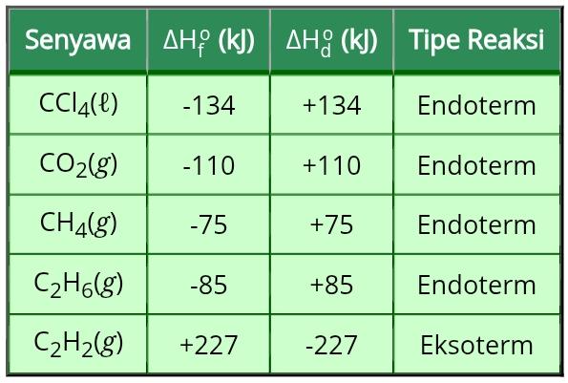  Jawaban:  Senyawa yang kalor penguraiannya eksoterm adalah:  C₂H₂(g)  Penjelasan:  - C₂H₂ memiliki ΔH_{f}º positif (+227 kJ)  - Sehingga penguraiannya akan memiliki ΔH_{d}º negatif (-227 kJ)  - Semua senyawa lain memiliki ΔH_{f}º negatif → penguraian endoterm  - Asetilin (C₂H₂) tidak stabil dan cenderung terurai eksoterm | Sedang
47 | Perhatikan persamaan termokimia berikut!  $\frac{1}{2}$N₂(g) + O₂(g) → NO₂(g) ΔH= -y kJ  Pernyataan yang benar mengenai persamaan termokimia di atas adalah…  - ΔH pembakaran N₂ = -y k/mol  - ΔH penguraian NO₂ = -y kJ/mol  - ΔH pembentukan NO₂ = +y kJ/mol  - Pada pembentukan 2 mol NO₂ dibebaskan kalor sebesar y kJ  - Pada pembakaran 28 gram N₂ dibebaskan kalor sebesar 2y kJ | E. Pada pembakaran 28 gram N₂ dibebaskan kalor sebesar 2y kJ  Pernyataan yang benar sebagai berikut.  - ΔH pembakaran N₂ = -2y kJ/mol  N₂(g) + 2O₂(g) → 2NO₂(g) ΔH= -2y kJ  - ΔH penguraian NO₂ = -y kJ/mol  NO₂(g) → $\frac{1}{2}$N₂(g) +O₂(g) ΔH= +y kJ  - ΔH pembentukan NO₂ = +y kJ/mol  $\frac{1}{2}$N₂(g) + O₂(g) → NO₂(g) ΔH= -y kJ  - Pada pembentukan 2 mol NO₂ dibebaskan kalor sebesar kalor sebesar y kJ  - Pada pembakaran 28 gram N₂ dibebaskan kalor sebesar 2y kJ  molN₂ = Massa N₂ / M_{r} N₂  = 28/28  = 1 mol  N₂(g) + 2O₂(g) → 2NO₂(g) ΔH= -2y kJ | Tinggi
48 | Bunyi hukum hess menyatakan kalor yang dibebaskan atau diperlukan pada suatu reaksi tidak bergantung pada jalannya reaksi, tetapi…  Jawaban yang tepat untuk melengkapi pernyataan di atas adalah…  - Hanya bergantung pada keadaan awal dan akhir reaksi  - Hanya bergantung pada keadaan awal saja  - Hanya bergantung pada keadaan normal saat reaksi berlangsung  - Hanya bergantung pada saat reaksi berlangsung lama  - Hanya bergantung pada saat reaksi berlangsung cepat | A. Hanya bergantung pada keadaan awal dan akhir reaksi  Menurut Hukum Hess reaksi dapat ditentukan kalor reaksinya secara eksperimen karena kalor reaksi yang dibebaskan atau diperlukan pada suatu reaksi tidak bergantung pada jalannya reaksi, tetapi hanya bergantung pada keadaan awal dan akhir reaksi | Rendah
49 | Jika diketahui ΔH_{c}º C = -393,5 kJ.mol⁻¹, berapa kalor yang terjadi pada pembakaran 1 kg arang, jika dianggap bahwa arang mengandung 48% karbon dan A, (C=12)  - 15.740 kJ  - 15.470 kJ  - 16.740 kJ  - 16.470 kJ  - 17.740 kJ | A. 15.740 kJ  ΔH_{c}º C = -393,5 kJ.mol⁻¹  Massa C = 48/100 $×$ 1000 gram  = 480 gram  Pada pembakaran 1 mol karbon dibebaskan kalor 393,5 kJ maka pada pembakaran $\frac{480 g}{12 g/mol}$ karbon dihasilkan kalor sebanyak:  $\frac{480 g}{12 g/mol}$ $×$ 393,5 kJ.mol⁻¹ = 15.740 kJ | Sedang
50 | Perhatikan persamaan reaksi termokimia di bawah ini!  - ½ N₂(g) + ½ O₂(g) → NO(g) ΔH= + kJ/mol  - NO₂(g) → ½N₂(g) + O₂(g) ΔH= - kJ/mol  - CO₂(g) → C(s) + O₂(g) ΔH= + kJ/mol  - C₂H₂OH + 3O₂ → 2CO₂ + 3H₂O ΔH= - kJ/mol  - Na(s) + ½Cl₂(g) → NaCl ΔH= - kJ/mol  Pasangan persamaan reaksi yang merupakan ΔH_{f}º, ΔH_{d}º , dan ΔH_{c}º adalah…  - 3, 4, dan 5  - 2, 4, dan 5  - 1, 3, dan 5  - 1, 2, dan 4  - 1, 2, dan 3 | D. 1, 2, dan 4  Ada tiga jenis kalor reaksi (perubahan entalpi reaksi) :  - Kalor pembentukan (ΔH_{f}º) yaitu kalor yang diperlukan (endoterm) dari unsur-unsurnya. Persamaan reaksi yang merupakan ΔH_{f}º adalah nomor 1 (pembentukan NO) dan nomor 5 (pembentukan NaCl)  - Kalor penguraian (ΔH_{d}º) yaitu kalor yang diperlukan atau kalor yang dibebaskan pada penguraian 1 mol suatu senyawa menjadi unsur-unsurnya. Persamaan reaksi yang merupakan ΔH_{d}º adalah nomor 2 (penguraian NO₂) dan nomor 3 (penguraian CO₂)  - Kalor pembakaran (ΔH_{c}º) yaitu kalor yang dibebaskan (selalu eksoterm) pada pembakaran 1 mol zat (unsur/senyawa) dengan oksigen. Persamaan reaksi yang merupakan ΔH_{c}º adalah nomor 4 (pembakaran C₂H₂OH ). Persamaan reaksi nomor 1 tidak bisa dikatakan pembakaran N₂ karena koefisien N₂ tidak sama dengan 1  Jadi pasangan persamaan reaksi yang merupakan reaksi pembentukan, penguraian, dan pembakaran sesuai dengan opsi adalah nomor 1, 2, dan 4 | Sedang
51 | Perhatikan proses-proses yang terjadi dalam kehidupan sehari-hari berikut!  - Pakaian basah menjadi kering setelah dijemur  - Pembakaran gas elpiji  - Logam/besi dilelehkan pada proses pengelasan  - Perkaratan besi  Pasangan yang merupakan proses endoterm adalah…  - 1 dan 2  - 1 dan 3  - 2 dan 3  - 2 dan 4  - 3 dan 4 | B. 1 dan 3  Reaksi endoterm adalah reaksi yang membutuhkan kalor atau energi. Sedangkan reaksi eksoterm adalah reaksi yang menghasilkan kalor atau energi  - Pakaian basah menjadi kering karena menyerap energi matahari (endoterm)  - Pembakaran gas elpiji akan menghasilkan panas diantaranya untuk memasak (eksoterm)  - Logam meleleh karena mendapat kalor dari alat pengelasan (endoterm)  - Perkaratan besi merupakan reaksi oksidasi yang melepas kalor (eksoterm) | Rendah

Uraian

No | Soal | Pembahasan | Level
1 | Soal OSN Kimia 2024  Pembakaran etanol (C₂H₅OH) dalam bom kalorimeter untuk analisis energi minuman beralkohol.  Sebanyak m gram etanol (C₂H₅OH, ΔH_{c}º = -1367 kJ/mol) dibakar sempurna dalam bom kalorimeter (kapasitas kalor = 3,85 kJ/ºC) yang berisi 2,5 L air. Suhu awal sistem 24,5ºC, dan setelah pembakaran suhu naik menjadi 27,1º C. Kalor jenis air 4,18 J.g^{-1 o}C⁻¹. Hitung massa etanol (m) yang dibakar! | 1. Hitung kalor yang diserap oleh air dan kalorimeter:  - Kalor air:  q _{air} = m $×$ c $×$ ΔT  = 2500 g $×$ 4,18 J/gºC $×$ (27,1 - 24,5)ºC  = 27.170 J  - Kalor kalorimeter:  q _{bom} = C $×$ ΔT  = 3850 J/^{O}C $×$ 2,6ºC = 10.010 J  - Total kalor (q _{total}) :  q _{total} = 27.170 + 10.010  = 37.180 J  = 37,18 kJ  2. Hitung mol etanol:  Karena q _{total} = n $×$ ΔH_{c} , maka:  n = $\frac{37,18 kJ}{1367 kJ/mol}$ = 0,0272 mol  3. Hitung massa etanol:  Massa molar C₂H₅OH = 46 g/mol  m = n $×$ Mr  = 0,0272 mol $×$ 46 g/mol  = 1,25 g | Tinggi
2 | Soal OSN Kimia 2024  Analisis energi kacang almond (asam lemak C₅₅H₁₀₄O₆) menggunakan kalorimeter.  0,92 g senyawa C₅₅H₁₀₄O₆ (ΔH_{c} = -32.500 kJ/mol) dibakar dalam bom kalorimeter yang direndam dalam 1,8 L air. Suhu air naik dari 21,0ºC ke 23,6ºC. Jika kalor jenis air 4,2 J. g^{-1 o}C⁻¹, hitung kapasitas kalor bom (dalam J/ºC)! | 1. Hitung kalor dari pembakaran:  - Mol C₅₅H₁₀₄O₆ :  n = $\frac{0,92 g}{860 g/mol}$= 1,07 $×$ 10⁻³ mol  - Kalor pembakaran :  q _{lepas} = n $×$ ΔH_{c}  = 1,07 $×$ 10⁻³ $×$32.500 kJ  = 34.780 J  = 34,78 kJ  2. Hitung kalor yang diserap air:  q _{air} = 1800 g $×$ 4,2 J/gºC $×$ (23,6 - 21,0) ºC = 19.656 J  3. Hitung kapasitas bom (C_{bom}):  q _{lepas} = q _{air} + q _{bom}  34.780 = 19.656 + C_{bom} $×$ 2,6  C_{bom} = $\frac{(34.780 - 19.656}{2,6}$ = 5.816 J/ºC | Sedang
3 | Jika sepotong logam barium direaksikan dengan asam klorida encer pada sistem terbuka dengan reaksi:  Ba(s) + 2HCl(aq) → BaCl(s) + H₂(g)  Pada reaksi tersebut sistem melepas kalor sebesar 150 kJ dan menghasilkan gas yang akan menyebabkan terjadinya perubahan volume, sistem ini juga melakukan kerja sebesar 45 kJ. Hitunglah perubahan energi dalam proses tersebut! | Diketahui:  q = -150 kJ (menjadi negatif karena melepaskan kalor)  w = 45 kJ (menjadi negatif karena sistem melakukan kerja)  Ditanya:  ΔU = q - w  = -150 kJ + (-45 kJ)  = -195 kJ | Sedang
4 | Berapa entalpi reaksi untuk pembentukan wolfram karbida, WC dari unsur-unsurnya? (Wolfram karbida sukar dibuat tapi berguna untuk mata bor batuan)  W(s) + C(s) →WC(s)  Perubahan entalpi untuk reaksi ini sukar diukur secara langsung, sebab reaksi terjadi pada suhu 1400 ºC. Tapi, secara teoritis dapat diukur.  2W(s) + 3O₂(g) → 2WO₃(s) ΔH= -1680,6 kJ (1)  C(s) + O₂(s) → CO₂(g) ΔH= - 393,5 kJ (2)  2WC(s) + 5O₂(g) → 2WO₃(g) + 2CO₂(g) ΔH= -2391,6 kJ (3) | Reaksi yang diharapkan adalah satu mol unsur W di ruas kiri. Karena itu persamaan (1) harus dikalikan dengan ½  W(s) + $\frac{3}{2}$O₂(g) → WO₃(s) ΔH= -840,3 kJ  Reaksi yang diharapkan untuk C(s) adalah di ruas kiri sesuai dengan persamaan (2), maka tidak perlu mengubahnya. Reaksi yang diharapkan untuk WC(s) ada di ruas kanan dan satu mol, sedangkan pada persamaan (3) ada di ruas kiri dan dua mol. Karena itu, reaksi perlu dibalikkan dan dikalikan dengan bilangan ½  WO₃(s) + CO₂(g) → WC(s) + $\frac{5}{2}$O₂ ΔH= 1195,8 kJ  Jumlah seluruh tahap reaksi harus merupakan reaksi pembentukan, wolfram karbida. Jumlah ΔH menyatakan kalor reaksi pembentukan wolfram karbida.  W(s) + $\frac{3}{2}$O₂(g) → WO₃(s) ΔH= -840,3 kJ  C(s) + O₂(s) → CO₂(g) ΔH= - 393,5 kJ  WO₃(s) + CO₂(g) → WC(s) + $\frac{5}{2}$O₂ ΔH= +1195,8 kJ  W(s) + C(s) → WC(s) ΔH= -38,0 kJ  Jadi, pembentukan wolfram karbida dilepaskan kalor sebesar 38,0 kJ/mol | Tinggi
5 | Tinjau penguraian kapur menjadi kapur tohor dan gas karbon dioksida, yang persamaannya ditulis sebagai berikut!  CaCO₃(s) → CaO(s) + CO₂(g).  Hitung ΔGº, ΔHº, dan ΔSº dari data berikut!  Zat ΔHº_{f} / (kJ/mol) Sº/(J/Kmol)  CaCO₃(s) -1207 93  CaO(s) -635 40  CO₂(g) -393,5 214 | Nilai ΔHºdapat dihitung dari perubahan entalpi pembentukan standar menggunakan persamaan berikut.  ΔHº = $Σ$ΔH_{f}º (produk) - $Σ$ΔH_{f}º (pereaksi)  Untuk reaksi ini:  ΔH_{f}º = ΔH_{f}º (CO₂) + ΔH_{f}º (CaO) - ΔH_{f}º (CaCO₃)  = -393,5 kJ/mol + (-635 kJ/mol) - (-1207 kJ/mol)  = -393,5 kJ/mol -635 kJ/mol + 1207 kJ/mol  = 178,5 kJ/mol  Nilai ΔSº ditentukan dari data entropi standar yakni  ΔSº (reaksi) = $Σ$Sº (produk) - $Σ$Sº (pereaksi)  Untuk reaksi ini:  ΔS = Sº (CaO) + Sº (CO₂) - Sº (CaCO₃)  = 40 J/K.mol + 214J/K.mol) - 93 J/K.mol  = 161 J/K.mol  Dengan menggunakan ΔHº dan ΔSº hasil perhitungan, maka nilai ΔGº dapat dihitung dengan persamaan berikut:  ΔGº = ΔHº - TΔSº  = 178500 J/mol - (298 K $×$ 161 J/K.mol)  = 13,552 kJ/mol  Jadi, perubahan energi bebas untuk penguraian batu kapur pada keadaan standar adalah 13,552 kJ/mol. Karena harganya positif reaksi tidak terjadi, tetapi reaksi pembentukan batu kapur dari unsur-unsurnya berlangsung secara spontan pada keadaan standar. | Tinggi
6 | Hitung ΔGº untuk reaksi berikut menggunakan data energi bebas pembentukan standar!  2SO₂(g) + O₂(g) → 2SO₃(g)  Data energi bebas pembentukan standar:  SO₂ ΔGº_{f} = -300 kJ/mol  O₂(g) ΔGº_{f} = 0 kJ/mol  SO₃(g) ΔGº_{f} = -371 kJ/mol | Dengan menggunakan persamaan energi bebas standar diperoleh.  ΔGº_{f} (reaksi) = $Σ$ΔGº_{f} (produk) - $Σ$ΔGº_{f} (pereaksi)  = 2ΔGº_{f} (SO₃) - [2ΔGº_{f} (SO₂) + ΔGº_{f} (O₂)]  = 2 (-371 kJ) - [2 (-300 kJ) + 0]  = -742 kJ + 600 kJ = -142 kJ | Sedang
7 | Kapur tohor (CaO) digunakan untuk melabur rumah agar tampak putih bersih. Sebelum kapur dipakai, terlebih dahulu dicampur dengan air dan terjadi reaksi yang disertai panas. Apakah reaksi ini eksoterm atau endoterm? Bagaimana perubahan entalpinya? | Reaksi yang terjadi:  CaO(s) + H₂O(l) → Ca(OH)₂(s)  Oleh karena timbul panas, artinya reaksi tersebut melepaskan kalor atau reaksinya eksoterm, ini berarti kalor hasil reaksi lebih rendah dari pereaksi. Jika reaksi itu dilakukan pada tekanan tetap (terbuka) maka kalor yang dilepaskan menyatakan perubahan entalpi (ΔH) yang harganya negatif. | Sedang
8 | Sebanyak 9,6 gram kristal LiOH ditambahkan ke dalam kalorimeter yang berisi 150 gram air. Setelah kristal LiOH larut, suhu kalorimeter beserta isinya naik dari 27ºC menjadi 33,5ºC. Tentukan entalpi pelarutan LiOH dalam air. (Kalor jenis larutan = -4,2 J/gºC dan kapasitas kalor kalorimeter = 11,7 J/ºC) | q reaksi =-(q larutan - q kalorimeter)  q reaksi = -(m.c.ΔT + C.ΔT)  q reaksi = -((9,6 + 150) $×$ 4,2 $×$ (33,5-27) + 11,7 $×$ (33,5 - 27))  q reaksi = -4433,13 J  Menentukan mol LiOH  n = $\frac{g}{Mr} = \frac{9,6}{24} = 0,4 mol$  Menentukan ΔH LiOH untuk 1 mol  ΔH = $\frac{-4433,13}{0,4}$ = -11.082 kJ/mol | Sedang
9 | Jika arang (karbon) dibakar dengan oksigen menjadi gas karbon dioksida, akan dilepaskan kalor sebesar 393,5 kJ/mol. Tuliskan persamaan termokimianya dan diagram energinya! | Persamaan termokimia:  C(s) + O₂(g) → CO₂(g) ΔH = -393,5 kJ/mol  Diagram energi  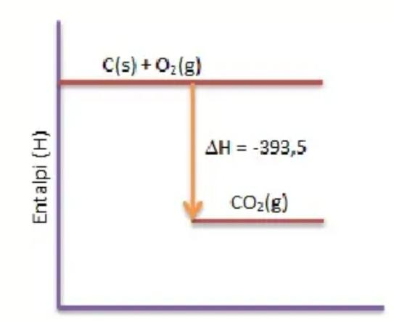 | Sedang

